Pedagogiczna Biblioteka Wojewódzka w Przemyślu
Na podstawie recenzji wydawnictw zestawiła Elżbieta Krupa

PEDAGOGIKA / PSYCHOLOGIA

Trening umiejętności emocjonalnych i społecznych dzieci : karty terapeutyczne i karty pracy / Agnieszka Lasota. - Warszawa : Difin, 2021.  Karty przeznaczone są dla psychologów, terapeutów, socjoterapeutów, pedagogów do pracy indywidualnej i grupowej z dziećmi, a także dla nauczycieli podczas lekcji wychowawczych, czy zajęć świetlicowych. Materiały te mogą być wykorzystywane przez rodziców i opiekunów, którzy chcieliby pomóc dzieciom w lepszym odkrywaniu świata własnych emocji, myśli i zachowań, ale nie potraﬁą z dziećmi o tym rozmawiać. Karty będące propozycją pomocy w pracy nad rozwojem kompetencji emocjonalnych w oparciu o cztery podstawowe emocje, takie jak: smutek, strach/lęk i złość czy radość. Znajdują się w niej także karty przydatne do wspierania rozwoju pozytywnych postaw społecznych i dotyczą zachowań prospołecznych, takich jak: dziękowanie, proszenie, pomaganie, zapraszanie do zabawy, pocieszanie i dzielenie się.  Przemyśl WP 15803/b | 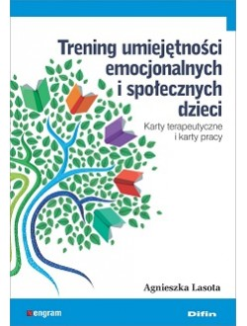
Psychomotoryka w rozpoznawaniu stanów ze spektrum autyzmu u dzieci / Joanna Kruk-Lasocka. - Kraków : Impuls, 2021.

Monografia wpisuje się w aktualne wyzwania, potrzeby i oczekiwania polskiej pedagogiki specjalnej, osób oraz rodzin mających dzieci ze spektrum autyzmu, specjalistów zajmujących się w praktyce tymi zaburzeniami, a także kandydatów na specjalistów przygotowujących się do podjęcia wyzwania wspierania dzieci i ich rodzin. Książka stanowi swoiste przesłanie autorki skierowane do wszystkich przywołanych wyżej grup społecznych, dotyczące realizacji wczesnej interwencji, wczesnego wspomagania rozwoju dzieci z autyzmem oraz możliwego wspomagania dzieci w ich rozwoju na kolejnych etapach życia. Celem jest bowiem szeroko pojęte dobro dzieci oraz osób będących ich opiekunami. Publikacja cechuje się wnikliwą refleksją, znajomością analizowanej problematyki w perspektywie zarówno naukowej, jak i praktycznej.

Monografia ta jest adresowana przede wszystkim do pedagogów specjalnych i pedagogów, którzy poszukują podpowiedzi podczas rozwiązywania trudnych problemów wspierania rozwoju dziecka i jego edukacji. Podjęcie decyzji o kształceniu włączającym dziecka z autyzmem stanowi konsekwencję właściwego rozpoznania jego trudności, potencjału rozwojowego, specyfiki rozwoju emocjonalno-społecznego.

Przemyśl WP 115574, WP 115712

Czytaj książki tak szybko, jak myślisz : szybciej, mądrzej i bardziej kreatywnie... / Robert Buszta. - Gliwice : Helion SA, 2021.  Książka uczy techniki szybkiego i uważnego czytania. Wprowadza w tzw. Organiczną Technikę Studiowania, która umożliwia szybkie przyswajanie treści książek - zarówno beletrystyki jak i pozycji naukowych.  Umiejętność ta może się przydać studentom, naukowcom oraz wszystkim, którzy mają mało czasu na czytanie, a nie lubią przegapiać interesujących premier wydawniczych.  Przeworsk WK 54497 | 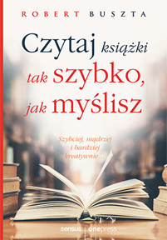
Socjotechnika : metody manipulacji i ludzki aspekt bezpieczeństwa / Christopher Hadnagy ; przedmowa dr Paul Ekman ; przekład Joanna Sugiero. - Gliwice : Onepress - Helion, 2021.  Człowiek jest istotą społeczną. Komunikuje się z innymi nie tylko za pomocą treści słów, ale także tonu, gestów, mini, itp. Właściwie każda część ciała informuje o emocjach danej osoby. Umiejętność świadomego korzystania z komunikacji niewerbalnej pomaga w zrozumieniu odczuć rozmówcy. Pomaga też w dostrzeżeniu dyskomfortu, a nawet zauważeniu ukrywanych emocji, takich jak gniew, radość, strach czy smutek. Zdolność do rozpoznawania tych oznak i ich prawidłowa interpretacja z pewnością poprawiają komfort komunikacji, jednak znaczenie tej umiejętności jest o wiele większe: socjotechnika jest nieodzownym elementem działania hakerów, przestępców czy służb specjalnych. Korzystanie z wiedzy socjotechnicznej i jej zdobyczy pozwala zachować kontrolę w każdej sytuacji, gdy mamy do czynienia z komunikowaniem się ludzi ze sobą.  Książka pomaga udoskonalić umiejętności komunikacyjne: uczy odczytywać niewerbalne wskazówki i prezentować niewerbalne wzmocnienia. Dostarcza wiedzy na temat tego, jak naukowe zdobycze socjotechniki mogą być wykorzystywane do różnych celów: dobrych, złych czy po prostu brzydkich. Wiedza zdobyta dzięki tej lekturze oraz odrobina krytycznego myślenia staną się najlepszym zabezpieczeniem przed manipulacją ze strony innych.  W książce m. in.:  - prawdziwa wiedza o mowie ciała i ekspresji mimicznej człowieka,  - metody zdobywania zaufania wykorzystywane do nieetycznych celów,  - tajniki warsztatu "hakera umysłów",  - czynnik ludzki jako zagrożenie bezpieczeństwa systemu informatycznego,  - jak neutralizować rosnące zagrożenie ze strony nieetycznych socjotechników.  Przemyśl WP 115521 | 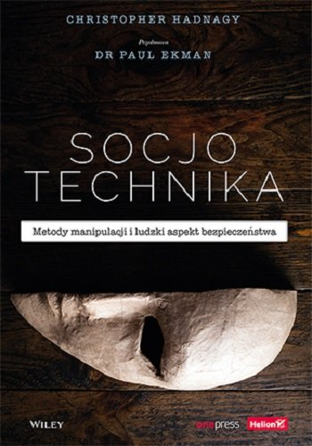
Znikodem i zagadka lęku / Artur Gębka ; ilustracje Katarzyna Bukiert. – Sopot: Gdańskie Wydawnictwo Psychologiczne Elżbieta Zubrzycka, 2021.  Życie z lękiem bywa trudne. Wiele dzieci i rodziców zastanawia się, jak pozbyć się lęku, który utrudnia codzienne funkcjonowanie. Ale czy rzeczywiście warto to zrobić? Czy należy walczyć z lękiem?  Na te i wiele innych pytań dotyczących życia z lękiem odpowiada książka „Znikodem i zagadka lęku”. Mówi, jak oswoić to uczucie. Książka opiera się na bardzo przyjaznym dla dzieci i młodzieży modelu terapeutycznym tzw. terapii akceptacji i zaangażowania.  Dzięki tej książce dziecko:  • zrozumie, czym jest lęk i kiedy się pojawia,  • przekona się, że lęku nie trzeba się bać,  • odkryje swoje mocne strony w radzeniu sobie z lękiem,  • osiągnie spokój i stanie się bardziej radosne.  Przemyśl CzP 615 | 

